本产品基于霍夫曼树编码实现了文件和文件夹的压缩，同时利用javafx制作了一个简约的GUI界面。

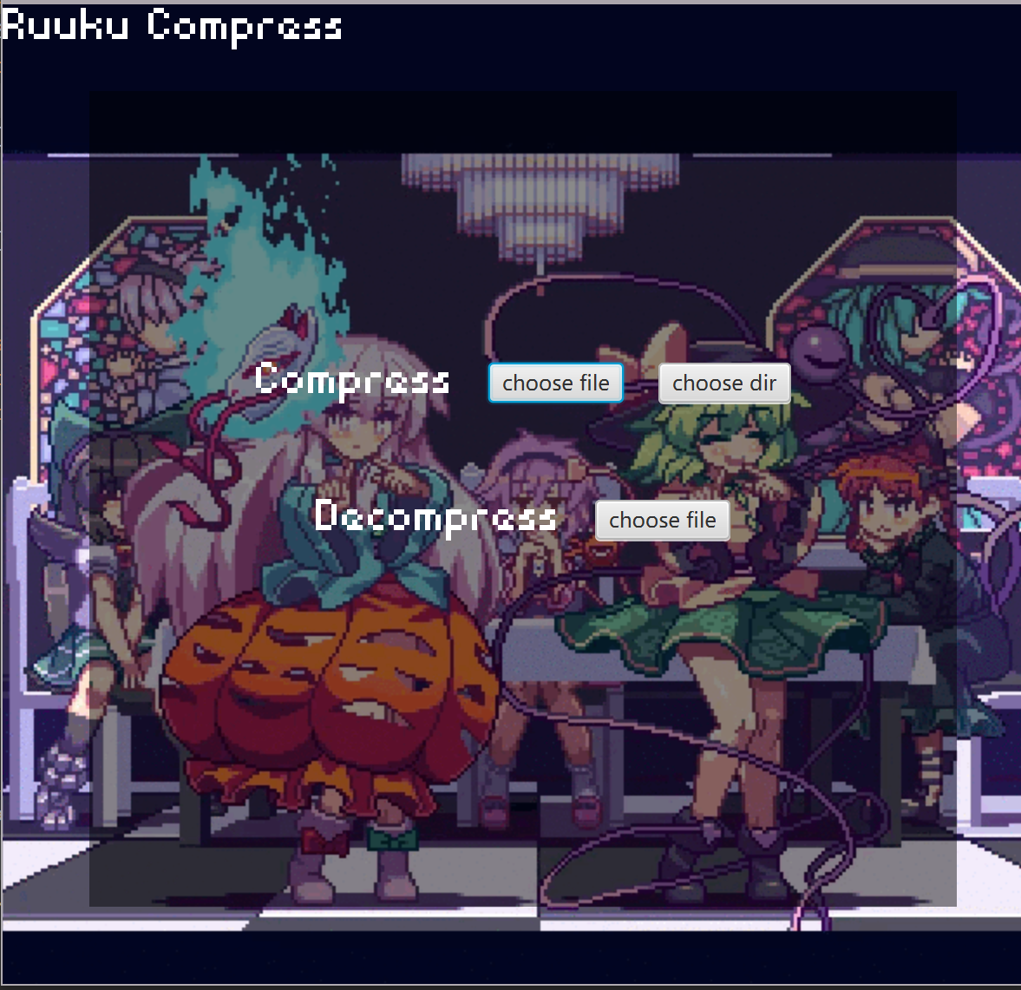

Compress标签旁边的两个按钮分别对应了压缩文件和文件夹

Decompress标签旁的按钮对应了解压，只接受.Ru格式的压缩文件。如果强行运行会跳转到正常页面，但不会有任何效果。

选择文件之后在对应的标签下方会显示文件路径，之后点击run按钮就会执行相应的命令。（run按钮在图中未显示）